附件3：中国联通2022年教师节优惠活动内容

浙江工商大学专属“联合虚拟网”业务，学校与杭州联通5G战略合作重点推出的一揽子通信解决方案：

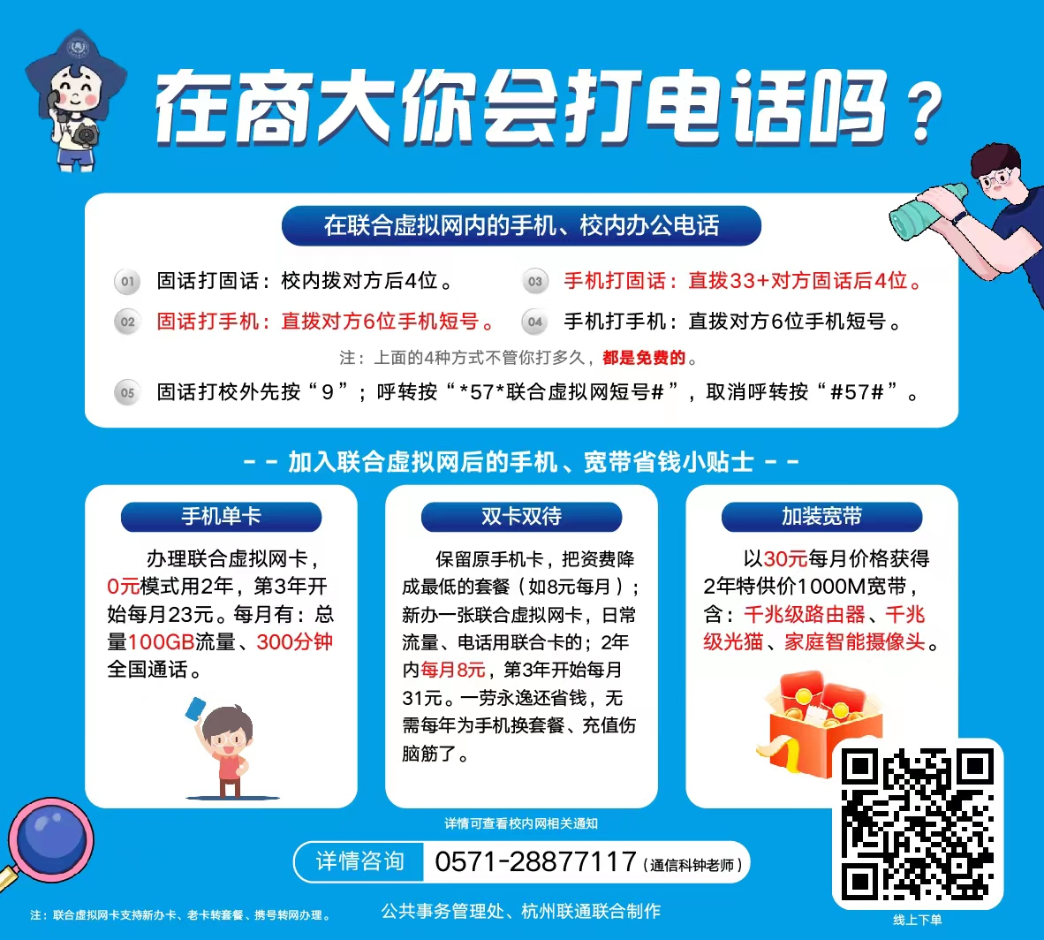

1.在编、非编教职工第一、第二年每月月基本费全免；第三年每月减免5元。第四年开始每月28元。（离退休人员、教职工家属等除不享受免除基本月租费外，也可办理联合虚拟网专属手机套餐，加入联合虚拟网）

2.套餐内含：每月全国流量50GB+省内高校范围流量50GB（省内各高校周边皆算，如下沙高校周边区域）+全国语音拨打300分钟（即将整体扩容至500分钟）+联合虚拟网内畅打+接听免费,套餐超出后费用按照标准资费收取。

3.实现下沙校区校内固话与联通手机间短号互拨畅打的新通讯模式。联合虚拟网手机短号可指定与原个人移动虚拟网号一致的特殊号码（便于他人记忆，无需做通讯录及原储存号码修改）。

4.加入联合虚拟网后，可选择以30元/月的优惠价格叠加获取原总价3800元的联通家庭智网组合大礼包，两年有效，每人只可办理一次，两年后如需续约的，按联通标准资费价收取。包含内容：1000兆极高速光宽带、检测网速及安全性服务、千兆解析光猫、千兆级路由器、高清摄像头等。

注：可选是否安装woTV电视机顶盒。

5.办理有礼，办理联合虚拟网的教职工充值100元即赠送U盘一个或纸巾一提；充值200元即赠送桌面电扇一个或蓝牙耳机一副。

6.关注有礼，只要已办理联合虚拟网，到活动现场扫码注册“中国联通”APP，即可领取一份精美小礼品。（原先已下载注册过的，也可领取）

下沙校区联通业务咨询及负责人：朱凤15657178693

教工路校区联通业务咨询及负责人：蓝钢18668118828